Mô đun 1. SỬ DỤNG KODU ĐỂ TẠO CẢNH HOẠT HÌNH

MỤC TIÊU
- Tìm hiểu được các đặc điểm của trò chơi điện tử.
- Tạo được bối cảnh nền, chỉnh sửa nền, tăng diện tích nền, tạo vùng nền cao
như đồi núi, nhà của; tạo các vùng thấp như hồ nước.
- Lựa chọn được các đối tượng, nhân vật tham gia hoạt hình (trên cạn, trên
không, dưới nước).
- Điều chỉnh được vị trí, hành vi của các đối tượng, nhân vật.
- Điều chỉnh được góc quan sát, phóng to, thu nhỏ toàn cảnh…
A. Hoạt động tìm tòi, khám phá
1. Tìm hiểu đặc điểm của trò chơi điện tử
Các bạn thử chọn và chơi một trò chơi điện tử. Các bạn hãy thảo luận với nhau,
nêu các đặc điểm của trò chơi (đánh dấu * vào ô trống thích hợp và có thể thêm
các đặc điểm khác):
- Trò chơi giúp suy nghĩ, sáng tạo □
- Trò chơi tạo hứng thú □
- Trò chơi chỉ dành cho trẻ em □
- Trò chơi có phần nền (nhà cửa, đồi núi, hồ, sông suối,…) và có các nhân vật
và đối tượng hoạt động và tác động tới nhau □
- Trò chơi có thắng, thua, có cho điểm □
- Chỉ có các chuyên gia mới tạo được các trò chơi□
2. Chạy và tìm hiểu một số chức năng của chương trình KODU
Quan sát màn hình, tìm biểu tượng của chương trình KODU. Hãy chạy chương trình KODU. Nhận xét về cửa sổ của KODU, tìm hiểu ý nghĩa các lựa chọn trong KODU.
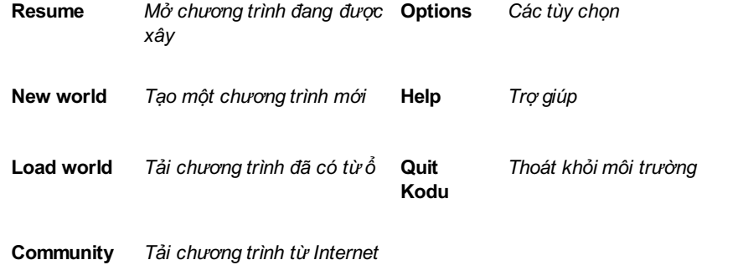
3. Tạo trò chơi hoạt hình, tạo bối cảnh địa hình nền cho các đối tượng, nhân vật
a) Chọn menu NEW WORLD, quan sát tìm hiểu chức năng các menu ở cửa số mới xuất hiện:
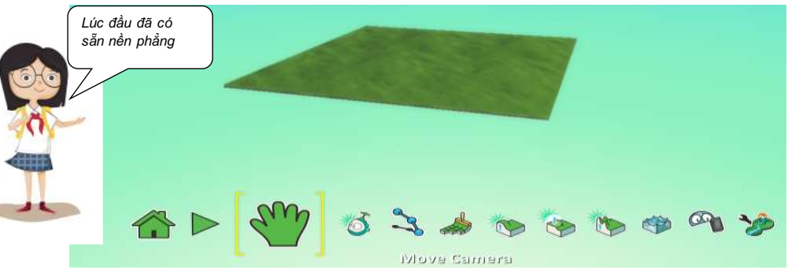
Các ký hiệu từ trái sang phải:
(1) Về menu chính
(2) Chạy chương trình trò chơi
(3) Thay đổi góc quan sát của Camera
(4) Tạo đối tượng và đặc điểm
(5) Tạo đường dẫn
(6) Thêm bớt nền
(7) Tạo núi, thung lũng
(8) Điều chỉnh độ mấp mô
(9) Tạo các đỉnh hoặc núi
(10) Đổ nước
(11) Xóa đối tượng
(12) Thay đổi quá trình làm việc
b) Khi bắt đầu tạo trò chơi mới, trên màn hình đã có sẵn bối cảnh nền (hình chữ nhật mầu xanh lá cây), hãy sử dụng menu để thử điều chỉnh góc quan sát của camera bằng cách di chuột, kéo thả chuột trái, chuột phải và sử dụng bánh xe chuột. Trao đổi với bạn về các thay đổi đó, ghi lại nhận xét.
c) Thử sử dụng các menu và , thảo luận với bạn về các chức năng được thực hiện.
- Sử dụng menu (bút vẽ nền), dùng các menu phụ kèm theo để chọn kiểu bút; sử dụng chuột trái, chuột phải để thêm, bớt diện tích nền, định mầu, tăng giảm kích thước của bút vẽ nền. Trao đổi với bạn về các chức năng được thực hiện.

4. Lưu chương trình
Hãy lưu lại chương trình của mình theo các bước sau:
- Quay về menu chính bằng cách chọn Chọn Save my world
- Ghi tên chương trình (chẳng hạn bạn Lan Anh ghi là “Hoat canh 1- Lan Anh”, rồi chọn Save (dưới đây là kết quả bối cảnh nền do Lan Anh thiết kế).
- Thoát khỏi chương trình KODU bằng cách chọn “Exit To Main Menu“ sau đó chọn “Quit KODU”.
5. Tạo đối tượng, nhân vật cho trò chơi
a) Hãy khởi động lại KODU sau đó gọi lại chương trình đã soạn ở tiết trước (chẳng hạn “Hoat canh 1 – Lan Anh”). Chọn chế độ Edit để tiếp tục thiết kế chương trình của mình.
b) Chọn đối tượng/ nhân vật cho trò chơi bằng cách tìm hiểu menu như sau:
- Lần lượt thêm từng đối tượng theo các loại đã có sẵn dưới đây, tìm hiểu các menu phụ kèm theo rồi xóa đối tượng đó:
Kodu Kodu Pipe Ống dẫn
Rock Tảng đá Tree Cây
Underwater Sinh vật biển Rover Xe tự hành
Apple Quả táo
Chẳng hạn, chọn menu , sau đó xuất hiện: bốn kiểu cây khác nhau, có thể chọn một trong bốn kiểu đó để đưa vào bối cảnh nền đã thiết kế.
- Tìm hiểu cách xử lý, điều chỉnh đối tượng/ nhân vật theo mẫu xử lý nhân vật
KODU, bạn hãy chọn và di chuyển chuột tới , nháy chuột phải thì sẽ xuất hiện menu tiếp theo:
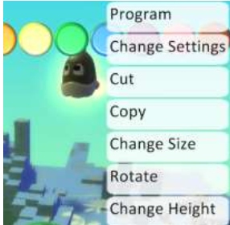

Program Lập trình hành vi Change size Thay đổi kích thước
Change Settings Thay đổi cài đặt Rotate Quay đối tượng
Cut Cắt bỏ Change height Điều chỉnh độ cao
Copy Sao chép
- Hãy tạo bốn đối tượng: cây, quả táo, KODU, xe tự hành và sắp xếp các đối tượng này lên trên nền địa hình. Điều chỉnh kích thước, góc quay, độ cao của từng đối tượng cho phù hợp.
c) Tìm hiểu cách tạo hành vi cho đối tượng. Đối tượng được gán các tính chất/hành vi nào đó, bạn có thể chọn hành vi dự kiến cho đối tượng. Chẳng hạn,hãy gán cho KODU hành vi “di chuyển tự do” bằng các bước sau:
+ Chọn ;
+ Di chuyển chuột tới , Nháy chuột phải (Xuất hiện menu mới);
+ Chọn Program trong menu tiếp theo, bạn sẽ thấy xuất hiện biểu tượng sau:
+ Chọn sau đó chọn
d) Chạy thử chương trình:
- Bạn hãy chạy thử chương trình bằng cách chọn . Quan sát, trao đổi với các bạn về sự di chuyển của KODU và xe tự hành.

B. Hoạt động thực hành, ứng dụng
1. Hoạt động 1
Hãy mở lại chương trình vừa soạn và thực hiện các thao tác:
- Mở rộng nền với màu khác;
- Xóa đi một phần nền;
- Thêm một số núi và thung lũng;
- Tăng độ cao của một vài ngọn núi;
- Làm mịn địa hình đồi núi;
- Tạo thêm một thung lũng và đổ nước màu vàng vào thung lũng này;
- Thay đổi góc nhìn của camera, phóng to và thu nhỏ toàn cảnh để quan sát.
- Hãy trao đổi với người khác và ghi lại nhận xét của mình.
………………………………………………………………………………….
………………………………………………………………………………….
………………………………………………………………………………….
………………………………………………………………………………….
………………………………………………………………………………….
………………………………………………………………………………….
2. Hoạt động 2
Hãy xóa đối tượng “quả táo” và “cây”.
3. Hoạt động 3
Thêm các đối tượng “con sò”, “tảng đá”, hai “cá bay”, “xe máy một bánh”.
4. Hoạt động 4
Tạo hành vi Move cho các đối tượng: “xe tự hành”, “xe máy một bánh”.
5. Hoạt động 5
Tạo hành vi Turn cho “cá bay” thứ nhất, Move cho “cá bay” thứ hai.
6. Hoạt động 6
Chạy thử chương trình, quan sát và nêu hành vi của các đối tượng vừa được tạo ra, theo bảng sau:
Tên đối tượng Mô tả hành vi
Cá bay 1
Cá bay 2
Xe tự hành
Con sò
Tảng đá
Xe máy một bánh
KODU
7. Hoạt động 7
Hãy tự thay đổi cảnh nền và thêm bớt đối tượng, tạo hành vi cho đối tượng, sử dụng chức năng “say” để tạo lời đối thoại của nhân vật.
8. Hoạt động 8
Chạy thử và chỉnh sửa, lưu lại chương trình với tên mới “Hoat canh 3 - ….”, chẳng hạn bạn Lan Anh đặt tên mới là “Hoat canh 3 – Lan Anh”.
C. Hoạt động sáng tạo dự án
1. Chọn hành vi cho đối tượng
Phân công các bạn trong nhóm tìm hiểu về những hành vi có thể lựa chọn cho một đối tượng trong KODU (quả táo, cây, con sò, cá bay...). Các bạn trình bày cho nhau cách tạo hành vi cho đối tượng mà mình đã tìm hiểu, viết các phát hiện của mình vào ô trống ở bảng dưới đây.
Đối tượng chọn Hành vi dự kiến Các bước thực hiện
Quả táo
Cây có 3 cành
Con sò
Tảng đá
Xe tự hành

2. Thực hiện dự án nhỏ về tạo hoạt cảnh gồm nhiều đối tượng
a) Hãy thảo luận với các bạn, phác thảo một kịch bản về một hoạt cảnh gồm vài đối tượng trên một bối cảnh nền địa hình gồm cả núi, nhà cao tầng, hồ, trong đó có một vài đối tượng di chuyển. Mô tả tóm tắt kịch bản vào ô trống:

Bài tập : các em lên download phần mềm Kodu về xem và tạo một trò chơi thử nhé.

Bài tập câu lệnh lặp

B. Trắc nghiệm
Câu 1:Kiểu dữ liệu của biến đếm trong lệnh lặp For – do:
A. Cùng kiểu với giá trị đầu và giá trị cuối
B. Chỉ cần khác kiểu với giá trị đầu
C. Cùng kiểu với các biến trong câu lệnh
D. Không cần phải xác định kiểu dữ liệu
Hiển thị đáp án
Kiểu dữ liệu của biến đếm trong lệnh lặp For – do cùng kiểu với giá trị đầu và giá trị cuối. Biến đếm là biến đơn, thường là kiểu nguyên.
Đáp án: A

Câu 2:Hoạt động nào sau đây lặp với số lần lặp biết trước?
A. Giặt tới khi sạch
B. Học bài cho tới khi thuộc bài
C. Gọi điện tới khi có người nghe máy
D. Ngày đánh răng 2 lần
Hiển thị đáp án
Hoạt động ngày đánh răng 2 lần là lặp với số lần lặp biết trước vì ngày nào cũng như ngày nào mình đều đánh răng 2 lần.
Đáp án: D

Câu 3:Chọn cú pháp câu lệnh lặp là:
A. for < biến đếm > : = < giá trị đầu > to < giá trị cuối > do < câu lệnh >;
B. for < biến đếm > := < giá trị cuối > to < giá trị đầu > do < câu lệnh >;
C. for < biến đếm > = < giá trị đầu > to < giá trị cuối >; do < câu lệnh >;
D. for < biến đếm > = < giá trị đầu > to < giá trị cuối > do < câu lệnh >;
Hiển thị đáp án
Cú pháp câu lệnh lặp:
For<biến đếm > := <giá trị đầu> to <giá trị cuối> do <câu lệnh>;
Trong đó: biến đếm phải là kiểu nguyên. Ban đầu sẽ có giá trị đầu, sau mỗi vòng lặp biến đếm tự động tăng cho đến khi băng giá trị cuối.
Đáp án: A

Câu 4: Câu lệnh For..to..do kết thúc :
A. Khi biến đếm nhỏ hơn giá trị cuối
B. Khi biến đếm lớn hơn giá trị cuối
C. Khi biến đếm nhỏ hơn giá trị đầu
D. Khi biến đếm lớn hơn giá trị đầu
Hiển thị đáp án
Câu lệnh For..to..do kết thúc khi biến đếm lớn hơn giá trị cuối. Vì biến đếm chỉ có thể chạy từ giá trị đầu đến giá trị cuối.
Đáp án: B

Câu 5:Cho các câu lệnh sau hãy chỉ ra câu lệnh đúng :
A. for i:=1 to 10; do x:=x+1;
B. for i:=1 to 10 do x:=x+1;
C. for i:=10 to 1 do x:=x+1;
D. for i =10 to 1 do x:=x+1;
Hiển thị đáp án
Cú pháp câu lệnh lặp:
For<biến đếm > := <giá trị đầu> to <giá trị cuối> do <câu lệnh>;
Trong đó: biến đếm phải là kiểu nguyên. Giá trị đầu nhỏ hơn hoặc bằng giá trị cuối.
Đáp án: B

Câu 6:Với ngôn ngữ lập trình Passcal câu lệnh lặp for i:=1 to 10 do x:=x+1; thì biến đếm i phải được khai báo là kiểu dữ liệu nào?
A. Integer
B. Real
C. String
D. Tất cả các kiểu trên đều được
Hiển thị đáp án
Cú pháp câu lệnh lặp:
For<biến đếm > := <giá trị đầu> to <giá trị cuối> do <câu lệnh>;
Trong đó: biến đếm phải là kiểu nguyên ( Integer)
Đáp án: A

Câu 7:Đoạn chương trình sau giải bài toán nào?
For I:=1 to M do
If (I mod 3 = 0) and (I mod 5 = 0) then
T := T + I;
A. Tổng các số chia hết cho 3 hoặc 5 trong phạm vi từ 1 đến M
B. Tổng các số chia hết cho 3 và 5 trong phạm vi từ 1 đến M
C. Tổng các số chia hết cho 3 trong phạm vi từ 1 đến M
D. Tổng các số chia hết cho 5 trong phạm vi từ 1 đến M
Hiển thị đáp án
Đoạn chương trình
For I:=1 to M do { I chạy trong phạm vi từ 1 đến M}
If (I mod 3 = 0) and (I mod 5 = 0) then { kiểm tra I chia hết cho 3 và cho 5 không}
T := T + I; {Cộng dồn vào tổng}
Đáp án: B

Câu 8:Xác định số vòng lặp cho bài toán: tính tổng các số nguyên từ 1 đến 100
A. 1
B. 100
C. 99
D. Tất cả đều sai
Hiển thị đáp án
Số vòng lặp của bài toán được tính = giá trị cuối – giá trị đầu + 1 = 100 – 1 + 1 =100 vòng.
Đáp án: B

Câu 9:Trong lệnh lặp For – do:
A. Giá trị đầu phải nhỏ hơn giá trị cuối
B. Giá trị đầu phải nhỏ hơn hoặc bằng giá trị cuối
C. Giá trị đầu phải lớn hơn giá trị cuối
D. Giá trị đầu phải bằng giá trị cuối
Hiển thị đáp án
Trong lệnh lặp For – do Giá trị đầu phải nhỏ hơn hoặc bằng giá trị cuối. Nếu giá trị đầu lớn hơn giá trị cuối thì vòng lặp không được thực hiện.
Đáp án: B

Câu 10:Sau khi thực hiện đoạn chương trình sau:
S:=10;
For i:=1 to 4 do S:=S+i;
Giá trị của biến S bằng bao nhiêu?
A. 20
B. 14
C. 10
D. 0
Hiển thị đáp án
Ban đầu S được gán giá trị bằng 10. Sau các vòng lặp S có giá trị là:
Với i=1 → S= 10 + 1= 11
Với i= 2 → S= 11 + 2 = 13
Với i=3 → S= 13 + 3 = 16
Với i=4 → S=16 + 4 = 20
Đáp án: A

Bài tập : các em làm bài tập viết chương trình tính tổng n số tự nhiên. Gửi về địa chỉ mail cho thầy “thetri77@yahoo.com”

